**为理解而教 以主动促学**

——中班主题《动物乐园》之音乐活动《在农场》研修案例

江干区三新幼儿园 叶春霞 王美华 干立红

动物是孩子们喜欢的朋友，在《幼儿园完整儿童活动课程》之中班上《动物乐园》这个主题活动审议与研修中，我们深入分析该主题的核心价值，聚焦教师对主题的内化和理解，注重幼儿在主题实施中的主体性和参与兴趣，积极关注整个主题推进过程中内容的“连续性”和“发展性”，并在具体审议每一个活动中主动关注到幼儿的原有经验，努力挖掘周边资源，延展课程实施空间，使主题内容尽可能靠近幼儿的生活，更大限度地满足幼儿的兴趣和需要，从而支持幼儿的经验认知向更高水平发展。

本次研修过程从主题的核心价值出发，在对主题内容梳理和再思考的基础上，重点聚焦了其中的音乐活动《在农场》，整个教学研修过程从“为理解而教、以主动促学、为表现而创”三个视角展开，巧搭支架、循序渐进，努力形成更加贴近幼儿发展需要的教学内容。

**一、对主题的理解与审议**

**（一）对主题价值的充分理解与准确定位**

主题《动物乐园》立足动物所生活的环境、习性等不同特点下设两个子主题，分别是《在农场里》与《在动物园里》。在解读了具体的主题说明和下设内容之后，研修团队将本次主题核心价值聚焦于以下几方面：

1.带领幼儿走进动物世界，进一步认识常见的家禽、家畜。

2.初步感知动物的外形特征与生活习性，感受动物与人类、环境的密切联系。

3.尝试用自己喜欢的方式表达对动物的关心与爱护，知道动物是人类的朋友，要爱护动物。

**（二）从“三个关注”对主题实施进行再思考**

基于对主题核心经验的把握，我们基于本主题的特点，围绕以下几个方面对实施过程进行了再思考：

**1.关注城市化背景下幼儿对该主题的原有经验**

幼儿有亲近动物的愿望，对动物有天然的喜欢。现在的幼儿都生活在大都市，很少去农村，没有见过真正的农场。但对于中班幼儿来说，虽然他们已经对一些农场的小动物有了初步的认识和了解，对动物的外部特征了解较多，但对其相对应的特征认识较少，尤其是动物的叫声，接触的少了知道的也就相应少了，大多经验都源于电视媒体或书本，缺乏真实情境下的学习体验。因此，在本次主题审议中，我们延展了以下几方面的活动来加强幼儿的真实体验：一是在国庆节之前就告知中班家长，在假期里可以有意识地带幼儿前往农村或菜场，加强对“家禽、家畜”的经验认知；其次是引导家长和孩子逛一逛动物园，了解飞禽猛兽。另外，我们还向家长推荐了一份阅读清单，看看科普节目，具体内容如下：

|  |  |
| --- | --- |
| **内容版块** | **具体内容** |
| 走进大自然 | 利用国庆假期走进乡村、农家乐等，近距离了解家禽家畜，了解其生活环境、习性、叫声等；可拍摄照片或视频。 |
| 参观动物园，制定参观计划和路线。感受动物园里动物的多样性和不同习性，听一听动物的叫声，渗透保护动物的认知，并注意安全。 |
| 亲子阅读 | 绘本《我家是动物园》 |
| 绘本《农场里的朋友们》 |
| 百科类书籍《动物百科全书》或《各种各样的动物》等。 |
| 绘本《刺猬和老虎》 |
| 绘本《亲爱的动物园》 |
| 绘本《谁的鼻子》 |
| 科普节目 | 亲子共同观看科普节目《动物世界》或是《自然传奇》； |
| 亲子游戏 | 模仿动物叫声、动物的动作等相互猜一猜是什么动物；玩一玩“猴子学样”等游戏。 |

同时，我们还积极引导家长自身也尽可能要建立比较丰富的与动物相关的知识，以更好地进行亲子互动。

**2.关注课程执行者对该主题的原有经验**

《动物乐园》主题实施中会涉及到许多关于动物的科普常识，需要我们成人做好充分准备，包括自身对于动物的科学认识。例如：在开展音乐活动《在农场》的研讨中，就需要教师具备对“农场里会有哪些动物？哪些动物会发出叫声？”等问题做好充分的经验准备。因此，在主题实施中，我们围绕以下问题让教师通过主题审议或自主学习做好认知准备：

·家禽有哪些？家禽和猛兽的区别有哪些？

·哪些动物会发出明显的叫声？叫声是怎么样的？

·哪些动物会下蛋？蛋的特点有哪些？

·主题中出现的牛、鸡、马、萤火虫、老虎、狮子、兔子等动物各有哪些外在特点？

·主题中出现的动物在生活习性上各有哪些特点？

·海底世界中有哪些生物？你叫得出多少中鱼的名字？

……

我们认为，教育要走在儿童发展的前面，只有教师做好了充分的准备，才能迎接孩子的各种提问，才能满足孩子的天马行空和十万个为什么。

**3.关注园内主题环境资源的拓宽**

在关注教师、幼儿的原有经验基础上，除了积极发动家长等课程参与者的能动性、挖掘园外主题资源之外，我们也用心关注到了园内主题环境资源的充实。例如，我们利用自然角开设必要的饲养角，在安全的前提下，适当饲养一些小动物；我们收集各种各样的蛋供幼儿欣赏；在幼儿园阅读角或班级阅读区等分别投入相关书籍；公共环境中渗透一些动物标本、图片等资源，不断丰富园内的课程资源。

基于以上三方面的思考与研讨，我们最终将主题框架进行了适当的调整，具体如下图：

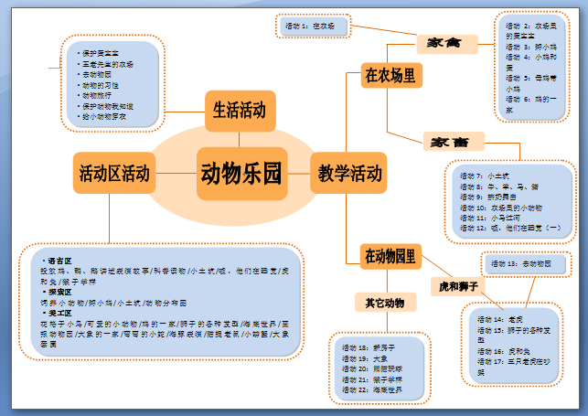

**二、对教学活动的优化与重构**

音乐活动《在农场》是本主题的第一个活动，其意义和价值都是非常重要的。主题活动开启之初，我们尝试用一首有趣、欢快的歌曲开启整个主题，让幼儿在轻松愉快的音乐活动中萌发对小动物的喜爱之情和探究愿望。音乐活动《在农场》巧妙地借助于图谱的应用，关注幼儿在活动中的主体地位，不断搭建支架激发幼儿主动学习，让每一个孩子都能在多样化的歌唱形式中感受音乐的美妙。

**（一）以幼儿为本对目标的二次调整**

**1.从中班年龄特点出发调整目标**

《指南》中对中班科学认知的目标定位已从小班的“认识常见动物”过渡到“能感知和发现动植物的生长变化及其基本条件”，如下图：

|  |  |  |
| --- | --- | --- |
| **3—4岁** | **4-5岁** | **5-6岁** |
| 1. 认识常见的动植物，能注意并发现周围的动植物是多样性。 | 能感知和发现动植物的生长变化及其基本条件。 | 1，能察觉到动植物的外形特征、习性与生存环境的适应关系。 |

由此看出，中班幼儿对于动物已经有了基本的认识，因此将教材里原有的第二条目标中的“认识小动物”这一目标作了调整，修改成“感受动物叫声的多样性。”

**2.从本园孩子特点出发调整目标**

本班的幼儿是执教老师从托班一直带上来的，在小班期间一直以带唱和独唱的方式在进行歌唱活动，从未接触过领唱和齐唱，尤其是面对刚入中班的幼儿而言相对较难，在试教过后，发现本班幼儿的歌唱能力还比较欠缺。最后，我们将目标调整如下：

|  |  |
| --- | --- |
| **原目标** | **调整后目标** |
| 1.学习用领唱和齐唱的方法演唱歌曲，体验与同伴合作歌唱的乐趣。  2.在歌唱的过程中，认识小动物，喜欢小动物。 | 1.学唱歌曲，尝试用领唱和齐唱的方式演唱歌曲。体验与同伴合作歌唱的乐趣。  2.感受动物叫声的多样性，萌发喜欢小动物的情感。 |

**（二）以幼儿为本优化教学策略和过程实施**

**1.为理解而教：**

**（1）先理解再学唱：看图谱的3次调整**

在首次的试教过程中，由于图谱的设计和在教歌曲的节奏上有点快，导致很多孩子对出示的图谱没有很好地理解，所有动物叫声的图谱都是用“一样的嘴巴图形”表示，幼儿分不清楚哪个字需要唱的不一样，从而影响到了整首歌曲的学习程度，到最后因为没有理解好“领唱和齐唱”，导致幼儿积极性不高，艺术表现力不够，教学效果较差。为此，我们本着“为理解而教”的教学理念，对图谱进行了多次调整：

第一次调整是为了帮助幼儿更好地观看并理解句式的特点。第一次试教中呈现的图谱是以歌词的“以字为单位”为形式来呈现的，试教后发现孩子对图谱的理解很片段，很难完整的理解歌词内容。修改后，我把图谱从散状的方式改为句式来出示。

第二次调整是关注到幼儿学习歌曲的过程中所遇到的难点，难点一是“如何唱出xx与xx叫的区别”，因此我们把“xx在农场xx叫”这句的图谱中把嘴巴的图谱做了不一样的调整，有的是闭上的嘴巴，只有一个是张开的嘴巴，让幼儿自主发现张开的嘴巴处要唱“叫”字。另外，还通过引导幼儿发现“嘴巴的数量不一样”，从而懂得模仿叫声的次数也是不一样的。

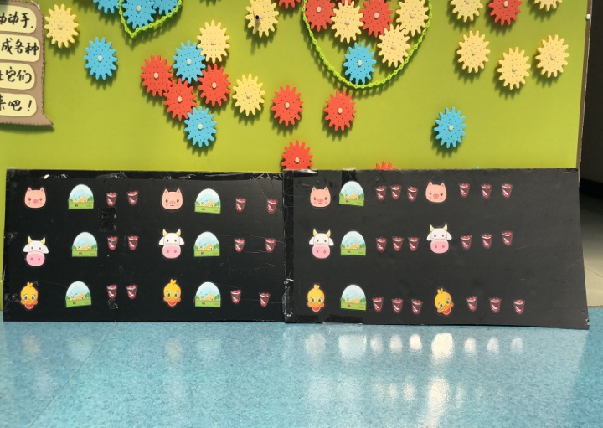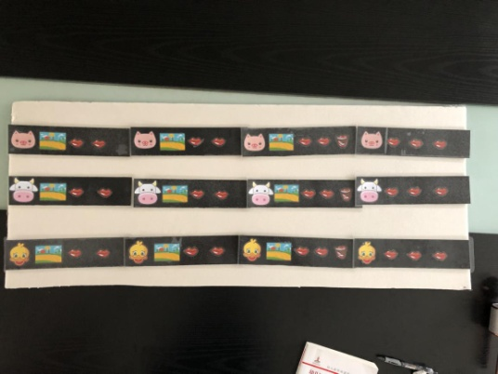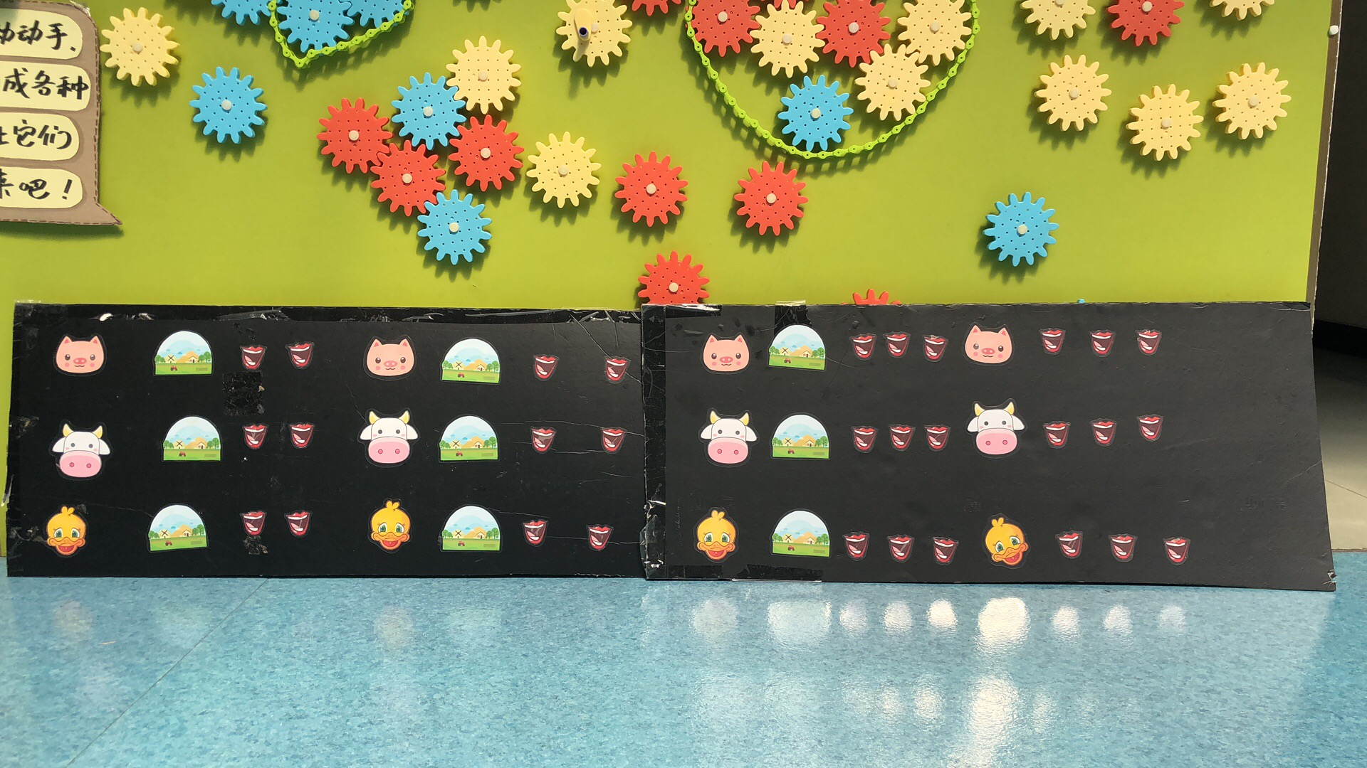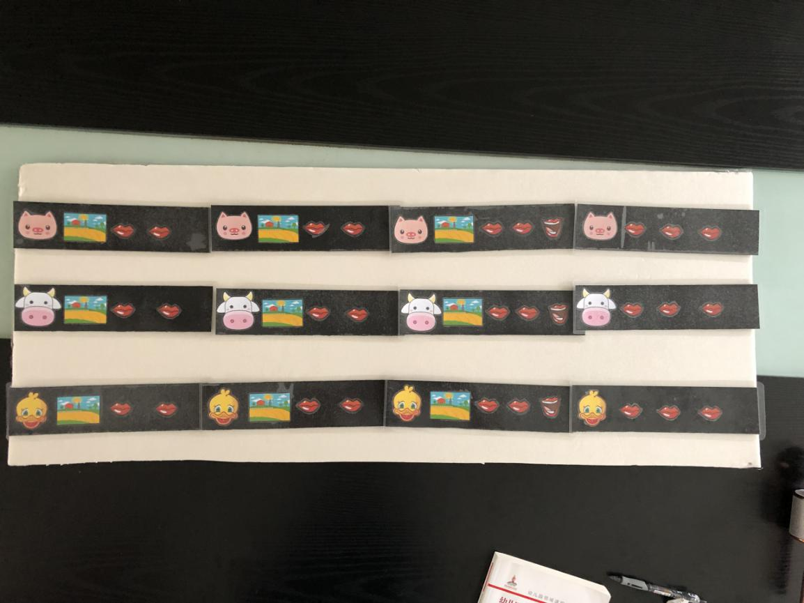

第三次调整是为了帮助幼儿更好地理解“领唱和齐唱”的歌唱规则与区别，我们分别用了“改变太阳和白云”的位置来发现不同的表现方法，理解太阳是领唱的部分而白云是齐唱部分。通过多次试教，发现图谱调整后幼儿对齐唱和领唱有一个更好的提升。

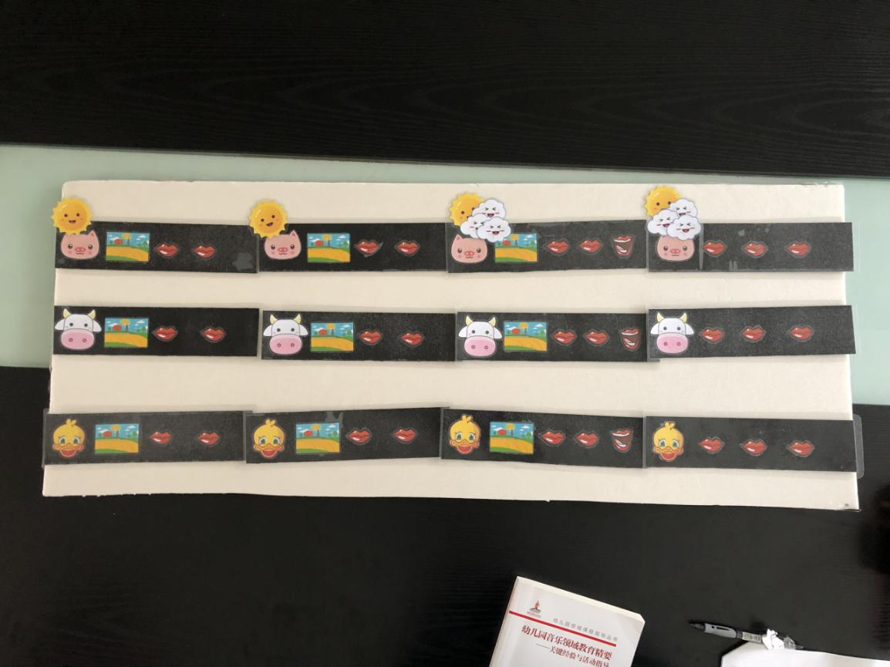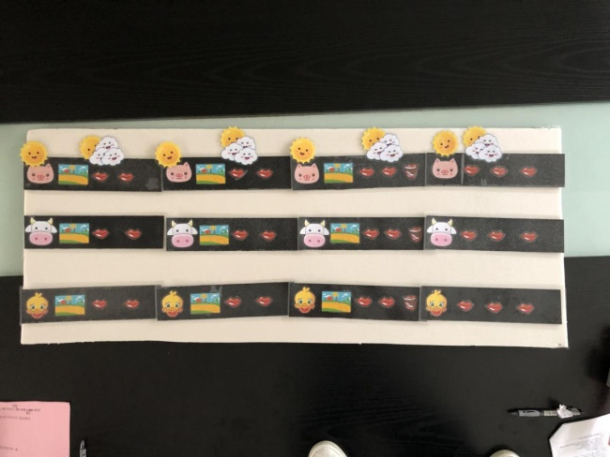

（第一层次 ） (第二层次）

**（2）从原经验到新经验：厘清大环节架构小台阶**

本次活动一共分为四个大环节，分别是“有趣的动物叫声、农场里在歌唱、快乐的农场、农场里还有谁”，从大环节看，我们遵循了循序渐进的原则初步厘清环节与环节的联系与递进。例如第一环节是为了先唤醒经验，从原有经验出发引出活动，并自然渗透发声练习；第二环节重点是关注基于理解的学唱歌曲，再过渡到第三环节的尝试领唱和齐唱，最后回到第四环节，让幼儿再次回归生活，联系自己的经验尝试更换动物进行简单的仿编，这样以实现两大教学目标的充分达成。

在厘清大环节之间的联系和递进关系之后，我们在研修中也深入关注到了每一个环节中的小步递进，为幼儿的学习与发展架构好小台阶。例如在第二大环节学唱歌曲环节，我们采取了“从分句解读到分段再到整首歌曲的学习”，在分段学习的部分，我们每一次学习都有不同的目标渗透，例如第一次是为了帮助幼儿充分理解图谱感知歌曲特点；第二次是为了巩固歌曲，而第三次是引导幼儿主动尝试唱出小动物的歌声。

**2.以主动促学：**

**（1）问题导向凸显幼儿主体地位**

为了发挥幼儿学习的主动性，在教学过程中我们多次抓住关键性提问，不断唤醒幼儿的原有经验，促进主动思考、主动学习。例如在第一次呈现图谱后我们围绕“你发现了什么？”让幼儿主动观察图谱，在讨论中自发理解图谱；又例如在尝试领唱和齐唱环节，我们提出“你们觉得什么是领唱、什么是齐唱”一问题，让幼儿在互动讨论中自然而然地用自己的语言来理解领唱和齐唱的特点和规则。

**（2）活教具彰显幼儿主体地位**

孩子的学习能力是无穷的，为了凸显幼儿的主体地位，我们所制作的教具均是可活动的，并且随着幼儿的经验而呈现，使幼儿有更好的主动性。例如，在学唱歌曲部分，教师并没有按照歌曲的顺序出示图谱，而是随幼儿的发现而呈现，凸显儿童在前教师在后的支持理念；太阳和白云也做成活动的，其作用也是为了让幼儿更好的区分领唱和齐唱，当幼儿理解了领唱和齐唱的区别，能充分给于幼儿尝试的机会，请幼儿上来给白云换一换位置，然后根据孩子的摆法，来尝试唱一唱，以孩子为中心，尊重孩子的选择。

**3.为表现而创**

**（1）小细节增强仪式感。**

艺术教育不仅重在感受与欣赏，也重在表现与创造。在前面几个环节，我们把教育重点聚焦于“理解与感受歌曲”，在第三环节尝试用领唱和齐唱的部分，我们关注了一些小细节的创新，增强艺术表达表现的仪式感，让幼儿能更好地享受艺术之美。例如，为了更好地感受“领唱”角色的重要，我们设置了“太阳话筒”和“小舞台”，使上台来领唱的幼儿觉得自己这个领唱者的角色是非常了不起的，增强孩子上台来演唱的自信。

**(2)教师逐渐退位促进幼儿独立表现**

整个活动中教师的主导地位是不断变化的，总体是慢慢减弱并逐步退位的。当孩子们能较好地理解歌曲内容，并能很好的把领唱与齐唱的区别开之后，教师慢慢减弱自己的主导位置，而是不断鼓励幼儿能独立地进行艺术表现，目的是为了让幼儿更充分地沉浸于艺术之美。包括在最后一环节，教师积极发动幼儿自己的经验认知，请幼儿根据自己已有的经验，来说一说农场里还有哪些小动物，请幼儿利用在图谱上学到的演唱方式来适当仿编一些其他小动物的歌唱。

通过本次团队研修，我们更加领悟了什么是真正的“为理解而教”，如何“以主动促学、为表现而创”便成了我们本次教学研修的落脚点。研修中，团队每一位成员对于如何重视幼儿的主动性、如何发挥教师的主导性、如何用好教学具、如何让内容更靠近幼儿经验等问题获得了不断的思考和领悟。为了让孩子拥有一个快乐而有意义的童年，我们会更努力地反思、实践和学习，构建更加适宜幼儿发展的主题内容。